**Дата:** 08.09.2022 **Урок:** я досліджую світ **Клас:** 1 – А

**Вчитель:** Мугак Н.І.

**Тема: Чому потрібно дотримуватись розпорядку дня**

**Мета:** учні формують уявлення про час; засвоюють інформацію про розпорядок дня; поповнюють словниковий запас; розвивають навички планування та самодисципліни; сприймають усну інформацію, аналізують почуту інформацію та оцінюють її, навчаються працювати з підручником та медіапродукцією.

**Обладнання**: мультимедійна презентація.

**Конспект уроку**

**І. Організаційно-мотиваційний етап**

1. Створення позитивного психологічного клімату в класі.

*Ось дзвінок сигнал подав —*

*До роботи час настав.*

*Всі сідайте тихо, діти,*

*Домовляймось не шуміти,*

*На уроці не дрімати,*

*А старанно працювати.*

**ІІ.** **Актуалізація опорних знань.**

* Діти, поміркуйте, що сталося у хлопчика. Що призвело до цього?
* Як ви гадаєте, як можна було цьому завадити?
* Що можна зробити, що б всюди приходити вчасно?

**ІІІ. Повідомлення теми і мети уроку**

* Сьогодні поговоримо про те, як планувати свій час. А також дізнаємось, що таке розпорядок дня і чому його необхідно дотримуватись.

**ІV. Вивчення нового матеріалу**

*Демонстрація презентації*

**1. Робота за підручником (с. 10 – 12)**

*Робота з ілюстраціями.*

* Поміркуй, що спочатку, а що потім.
* Які справи зранку виконуєте ви?
* О котрій годині ви снідаєте?
* Коли лягаєте спати?
* Чи сприяє це вашому гарному навчанню?

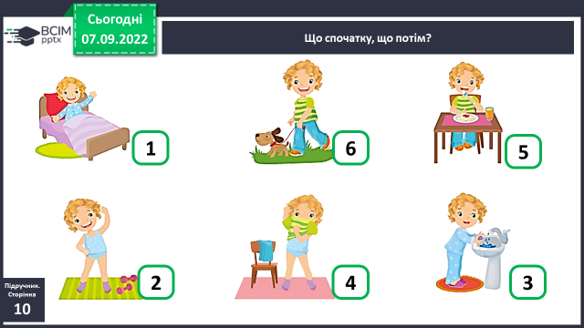

* Назвіть дні тижня.
* Розкажіть про свій розпорядок дня: у робочі дні, у вихідні.
* На що ви витрачаєте найбільше часу? Найменше?

**3.**  **Робота над віршем С. Гарбуз.**

- Послухайте вірш.

*Зранку різних справ багато:*

*вмитись, їсти, одягатись.*

*Треба час розрахувати,*

*за годинником звірятись:*

*п’ять хвилин — на умивання,*

*п’ять — також на одягання,*

*три — щоб постіль поскладати,*

*потім снідати, малята!*

*Є хвилини на дорогу, —*

*з друзями іди у ногу.*

*Не спиняйся ні на крок —*

*вчасно встигнеш на урок!*

Світлана Гарбуз

- Про які справи, що виконують діти, йдеться у вірші?

**4. Слухаємо. Розповідаємо.**

- За малюнком розкажіть про розпорядок дня школярів.

- Для чого людям потрібен розпорядок дня?

- Якого розпорядку дня дотримуєтесь ви?

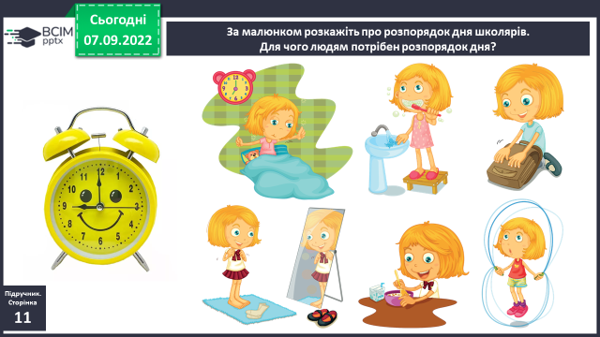

**5. Робота з загадками.**

- Як ви розумієте те, про що в них говориться?

- Чому хлопчик на малюнку втомлений?

- Що ви йому порадите?

***Запам’ятайте:***

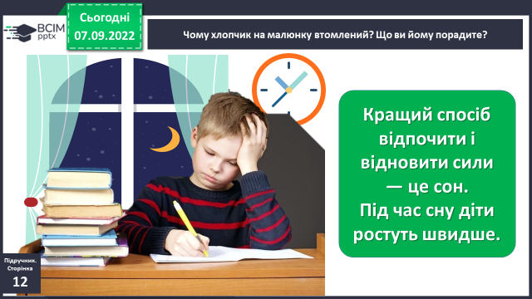

***Дитина має спати протягом доби не менше 8 годин для того, щоб повноцінно розвиватись.***

**Фізкультхвилинка**

**6. Робота в зошитах (с. 5).**

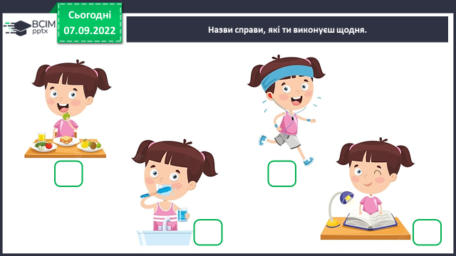

* Назви справи, які ти виконуєш щодня.
* Чи щодня ви ходите до школи?
* Чи щодня ви займаєтесь спортом?
* Які справи ви виконуєте щодня?

**V. Підсумок уроку.**

* Що таке розпорядок дня?
* Чому важливо його дотримуватись?

***Інтерактивна вправа.***

* Встанови правильний розпорядок дня.
* Перетягни картинки у відповідне поле.